２００７年１１月９日
アルミ試作サービスの開始について

昭和電工株式会社（社長：高橋 恭平）は、お客様のニーズにお応えするアルミ試作サービスを開始いたしました。
本サービスは、現在アルミ製品や材料を使用されているユーザー、今後アルミ製品への代替・採用を考えている企業など、アルミ製品化・部材化等でお困りの技術者や購買担当者を対象としており、単品の試作から量産化まで幅広く対応いたします。
当社グループは１９３４年、日本で最初にアルミニウムの商業生産に成功したパイオニア企業であり、素材から加工まで一貫して手がけるアルミニウム総合メーカーとして、お客様のご期待に応える製品サービスを提供してまいりました。本試作サービスの開始により、アルミ製品を使用されているお客様のさまざまなニーズと、当社保有の素材・技術をマッチングする機会の増加を目指します。
今般、本サービスのウェブサイト(http://www.alumi-shisaku.sdk.co.jp/)を新たに立ち上げ、当社のアルミ素材や加工技術の特長についてご紹介し、試作のご相談やお申し込み受付け窓口としております。

１．本サービスの流れ・概念図

２．当社アルミ試作サービスの特長
- 当社は素材（ビレット）から金型製作、加工（試作品）まで一貫生産しており、あらゆるニーズにお応えいたします。
- 当社の保有する幅広いアルミ加工技術をご提供いたします。
- 試作にとどまらず量産品の供給まで対応可能です。
- 試作専任の担当者を配置しており最適な方法をスピーディにご提案いたします。

３．当社保有アルミ加工技術
- 大型押出機による大型形材および複雑・精密形状加工に対応した製造技術
- 世界最大級のFCBPをはじめとする曲げ加工技術*¹
- 最先端FSW、円周FSWなどの特殊接合技術*²
- 機械加工技術（マシニング、旋盤、スライス切断等）
以上

<ご参考>
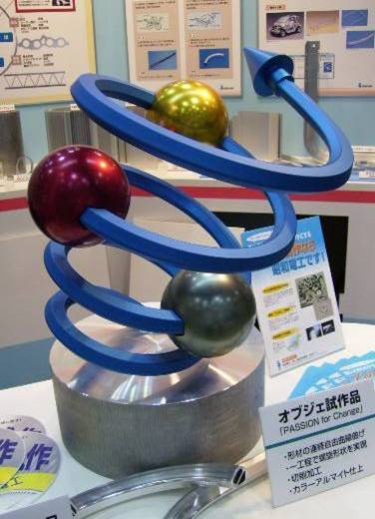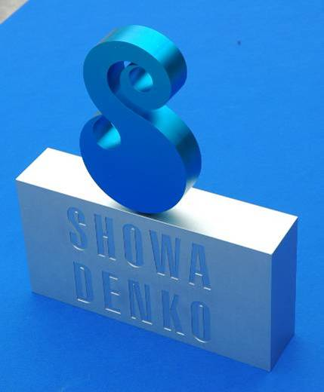
【FCBP等を利用したオブジェ】 【機械加工による当社シンボルマーク】

＜用語＞
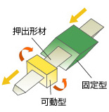
*¹曲げ加工技術
- FCBP (Free Curve Bending Process)
一般的な曲げ加工は平面ですが、FCBPは立体的に曲げる加工技術です。アルミ押出形材を後ろから押しながら、固定型を支点として5軸に動く可動型で曲げることにより自由な曲げ形状を得ることができます。

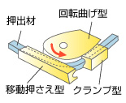
- TSB (Three dimensional Shape Bending)
クランプ型によって押出形材を曲げ型に固定し、曲げ型を回転させながら移動押さえ型との間で曲げ形状を得る加工方法です。

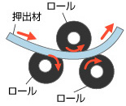
- NCRB (Numerical Control Bending)
2～4個のロールを駆動させ、そのロールの間に押出材を通して 曲げ形状を得る加工方法です。

*²特殊接合技術
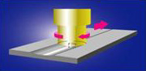
- FSW (Friction Stir Welding) 摩擦攪拌接合
摩擦熱を利用して材料を加熱し、一体化する接合方法です。具体的には、摩擦熱により可塑化された材料が高速回転するツールにより混合され、ツールが移動する事によって後方に押し込まれる事により接合されます。変形が少ない、継手強度の低下が少ない、接合欠陥の発生が少ない等の特長があります。
- 円周FSW
FSWをパイプ同士の接合に応用したものです。

◇試作サービス・ウェブサイトについてのお問合せ：
押出・機能材事業部 試作チーム ０２８５－３０－１２７０
◇本件に関するお問合せ先：IR・広報室 ０３－５４７０－３２３５

